Муниципальное казенное общеобразовательное учреждение
«Ленинаульская средняя общеобразовательная школа №2
имени Героя РФ Юрия Салимханова»

Республиканский конкурс исследовательских работ
«Мы дружбой народов сильны»

Исследовательская работа на тему:
«Медицинские
работники Дагестана в борьбе с пандемией COVID - 19»

Автор: Нуцалханова Джамилат Алимсултановна,
ученица 9 класса МКОУ «Ленинаульская СОШ №2»
с. Ленинаул Казбековского района РД
свидетельство № 11-БД №572123 выдан администрацией
по РД в Казбековском районе
выдан 09.02.2007

Руководитель: Салдатгереева Джамиля Нажбодиновна,
учитель русского языка и литературы
368155 с. Ленинаул Казбековского района РД
паспорт №07 06 869322 выдан ОУФМС России
по Ставропольскому краю в Курском районе
выдан 15.08.2007
тел.: 89898898280
Ленинаул 2020
Оглавление

- Введение……………………………………………….…………………….3
- Основная часть:
Глава 1. Происхождение коронавируса COVID-19……….……………....5
Глава 2. Опасность для организма коронавирусной инфекции……..……7
Глава 3. Медицинские работники в борьбе с пандемией COVID – 19…...8
- Заключение………………………………………………………………….10
- Список использованной литературы………………...…………………….11
- Приложения…………………………………………………………………12

Введение
Сегодня мы вместе у одного очага,
на одном общем дагестанском годекане.
И на каком бы языке мы ни говорили,
Какие бы песни ни пели,
как бы наши суждения ни расходились,
Нас объединяет одно – любовь к Родине.
Расул Гамзатов
Дагестан – это небольшая страна, страна множества народов и языков. На протяжении многих веков сменялись одна за другой стадии, гибли государства, сметались правительства и исчезали целые народы, а история совершала свой бег. Много горечи и поражений было на этом пути. Беда всегда врывается в нашу жизнь нежданно. Так случилось и с пандемией коронавируса COVID-19. Болезнь стала буквально косить людей. И не везде медицина оказалась готовой к этому. Большое количество тяжелобольных, переполненные палаты и коридоры лечебных стационаров. И надо было незамедлительно организовать действенную круглосуточную помощь всем страдающим, чтобы и коек в больницах всем хватало, и нужных лекарств, и ухода.
В этой экстремальной ситуации ярко проявились профессиональные и лучшие человеческие качества медицинских работников. Не зря еще А.П.Чехов называл профессию врача подвигом: «Она требует чистоты души и помыслов. Надо быть ясным умственно, чистым нравственно и опрятным физически».
Эти слова, как никогда, актуальны в данное время, когда во всем мире ведется непримиримая борьба с коронавирусной инфекцией. Сегодня врачи, которых по праву приравнивают к героям, изо дня в день, рискуя собственным здоровьем, а многие и жизнью, совершают подвиги, чтобы помочь заболевшим.
Коварный вирус не обошел стороной и наш Казбековский район, внеся изменения в привычный уклад жизни всего сельского населения.
Целью исследования является:
- изучить коронавирус COVID-19;
- осмыслить все опасности инфекции;
- показать добросовестность медицинских работников.
Гипотеза: если изучить коронавирус, то мы сможем распознать симптомы, лучше понять опасность вируса и поможем медицинским работникам в борьбе с COVID-19.
Задачи исследования:
- научить общество уважать и ценить наше окружение;
- воспитывать уважение к «людям в белых халатах»;
- вызвать интерес о происхождении коронавируса.
Объектом исследования является: коронавирус COVID-19.
Предметом исследования является: борьба медицинских работников с COVID-19.

Основная часть

В современном мире уже практически каждый человек слышал про мировую эпидемию нового коронавируса COVID-19. Практически в каждой стране были тысячи зараженных этим вирусом. Заболело очень много людей.

Происхождение коронавируса COVID-19

Коронавирусы (лат. Coronaviridae) — семейство вирусов, включающее на январь 2020 года 40 видов РНК-содержащих вирусов, объединенных в два подсемейства, которые поражают человека и животных. Название связано со строением вируса, шиповидные отростки которого напоминают солнечную корону (рисунок 1).
У людей коронавирусы могут вызвать целый ряд заболеваний – от легких форм острой респираторной инфекции до тяжелого острого респираторного синдрома (ТОРС). В настоящее время известно о циркуляции среди населения четырех видов коронавирусов (HCoV-229E, -OC43, -NL63 и -HKU1), которые круглогодично присутствуют в структуре ОРВИ, и, как правило, вызывают поражение верхних дыхательных путей легкой и средней степени тяжести.
В настоящее время данные по эпидемиологической характеристике новой коронавирусной инфекции, вызванной SARS-CoV-2, ограничены. Максимально широкое распространение вирус получил на территории Китайской Народной Республики (КНР), где подтвержденные случаи заболевания были зарегистрированы во всех административных образованиях. Наибольшее количество заболевших выявлено в Юго-Восточной части КНР с эпицентром в провинции Хубэй (более 80% случаев).
Завозные случаи заболевания COVID-19 зарегистрированы более чем в 70 странах мира, большинство из которых были связаны с поездками в КНР, а с конца февраля 2020 г. - с поездками в Италию, Южную Корею, Иран. Во многих странах случаи обнаружены у лиц, не посещавших КНР. Первоначальный источник инфекции не установлен. Первые случаи заболевания могли быть связаны с посещением рынка морепродуктов в г. Ухань (провинция Хубэй), на котором продавались домашняя птица, змеи, летучие мыши и другие животные.
Человек, зараженный коронавирусом COVID-19, продолжительный период не подозревает о своём заболевании, активно контактирует с окружающими, и к моменту появления признаков заболевания успевает заразить значительное число людей. ВОЗ посчитала инкубационный период (период времени между заражением и появлением клинических симптомов заболевания вирусом COVID-19) колеблется в пределах от 1 до 14 дней и чаще всего составляет около пяти дней. Передача инфекции осуществляется воздушно-капельным (при кашле, чихании, разговоре), воздушно-пылевым и контактным путями. Факторами передачи являются воздух, пищевые продукты и предметы обихода, контаминированные SARS-CoV-2.

Опасность для организма коронавирусной инфекции

Как известно, COVID-19 - это опасное заболевание, которое может протекать как в форме легкого заболевания, так и в тяжелой форме. Одно из осложнений при нем, это вирусная пневмония, влекущая за собой острый респираторный дистресс – синдром или дыхательную недостаточность с высоким риском смерти. К наиболее распространенным симптомам заболевания относятся повышенная температура тела, утомляемость и сухой кашель.
Практически всегда выздоровление происходит само по себе. Тяжелые формы болезни с большей вероятностью могут развиться у пожилых людей и у людей с определенными сопутствующими заболеваниями, включающими астму, диабет и сердечные заболевания. В тяжелых случаях применяются средства для поддержания функций жизненно важных органов. Против болезни уже появились лекарства, но не каждый рискует пробовать на себе.
Основные симптомы коронавируса COVID-19: высокая температура, кашель, усталость, одышка, боль в мышцах или суставах, боль в горле и головная боль. С другими необычными симптомами можно ознакомиться на рисунке 2.

Медицинские работники в борьбе с пандемией COVID – 19

Когда пандемия охватила страну, на передовой оказались врачи: фельдшеры, хирурги, медсестры, водители скорой. Каждый день они выходили на спасение жизней людей, рискуя подцепить вирус, проводили сутки в инфекционных отделениях, работали по несколько смен подряд.
Весь медицинский персонал больницы — врачи, медсестры, водители скорой помощи, как солдаты на фронте, работают по ненормированному графику, порой лишая себя сна, отдыха и подолгу не видя своих родных. В это непростое время самоотверженно, проявляя профессионализм, ответственность и преданность своему призванию, спасая жизни людей, трудятся в нашей больнице работники.
Большинство из них работают не один десяток лет, есть и такие, про которых говорят «врачи от бога», есть и совсем молодые доктора, недавно связавшие свою жизнь с медициной. Компетентные, знающие и любящие свое дело, следуя клятве Гиппократа, сегодня все они неустанно работают и находятся на передовой в борьбе с коронавирусом. Работают круглосуточно, в экстренном режиме, без эмоций, паники, скрывая усталость от физической и психологической нагрузки, с полной самоотдачей, демонстрируя железную выдержку и самодисциплину.
От их мастерства, знания и своевременной координации действий зависят человеческие жизни. Особенно сейчас, в этот тяжелый период пандемии коронавируса, когда всем страшно за родителей, детей, родных и близких. Именно в условиях распространения вируса мы стали осознавать и понимать истинную роль медиков в нашей жизни.
Большая заслуга в слаженной работе медицинского коллектива, несомненно, принадлежит главному врачу ЦРБ «Казбековского района» Амиеву Рашиду Абдулаевичу (рисунок 3). Грамотный руководитель, человек на своем месте, с первых дней пандемии коронавирусной инфекции вместе со своим коллективом проводит огромную работу по профилактике и лечению как коронавирусной инфекции, так и всех вирусных пневмоний. Приняты и принимаются соответствующие меры безопасности по защите сотрудников и оперативно решаются все возникающие проблемы.
«Ныне казбековцы, как и жители других районов республики, перестали распространять слухи о том, что вирус – это обман государства, заговор масонов и прочую ересь. Нездоровый скепсис сменился страхом за себя, своих близких. От того-то ежедневно в ЦРБ на обследование легких приходит порядка ста человек. Рентгенолог и лаборант буквально зашиваются, но выхода нет. От того, насколько быстро удастся распознать болезнь, зависит успех дальнейшей терапии. Очень важно не терять времени и как только ощущаются какие-либо симптомы ОРВИ – кашель, пусть даже легкий, слабость, недомогание, повышение температуры – сразу же обратиться к врачу и пройти обследование», – говорит Амиев.
Важно помнить: здоровье каждого в его руках, и от того, насколько ответственно человек относится к себе, зависит качество его жизни.

Заключение

Профессия врача – одна из самых благородных и гуманных профессий на земле. Роль «людей в белых халатах» в обществе бесценна. Ведь именно они стоят на страже человеческой жизни, именно они дарят людям здоровье и спасают от самых разных болезней. Поэтому образ медика в воображении для многих из нас связан с надеждой, верой и защитой.
Давайте же и мы поможем медицинским работникам в борьбе с COVID-19, чтобы прекратить распространение коронавируса и снизить нагрузку на наших врачей, будем более осознанными и ответственными за свои действия, соблюдать меры самоизоляции и гигиены. Только так мы можем справиться с проблемой, нависшей над всем миром.
Минздрав Дагестана призывает всех жителей республики соблюдать элементарные правила профилактики. Эти простые правила сегодня спасут нашу жизнь и жизнь наших близких.

Список использованной литературы

Р.Гамзатов «Мой Дагестана». Махачкала «Дагучпедгиз», 1985.
Ф. Углов «Сердце хирурга». Санкт – Петербург ООО «Издательство АСТ», 2018.

Интернет ресурсы:
https://ru.wikipedia.org/wiki/ Коронавирусы
https://ru.wikipedia.org/wiki/ COVID-19

Приложения
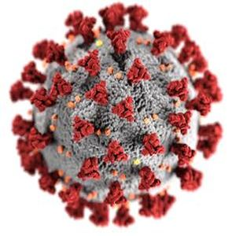
Рисунок 1. Вирусная частица SARS-CoV-2

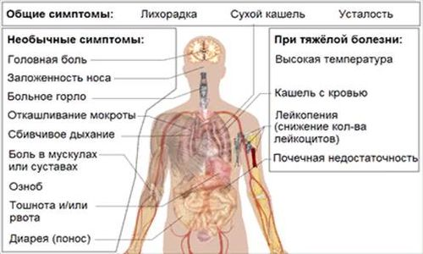
Рисунок 2. Симптомы заболевания COVID-19
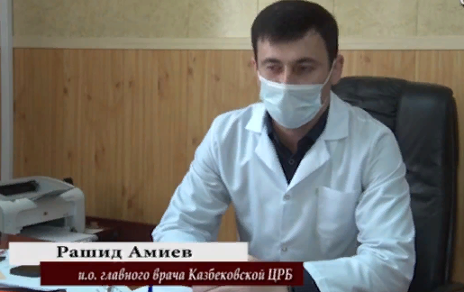
Рисунок 3. Амиев Рашид Абдулаевич

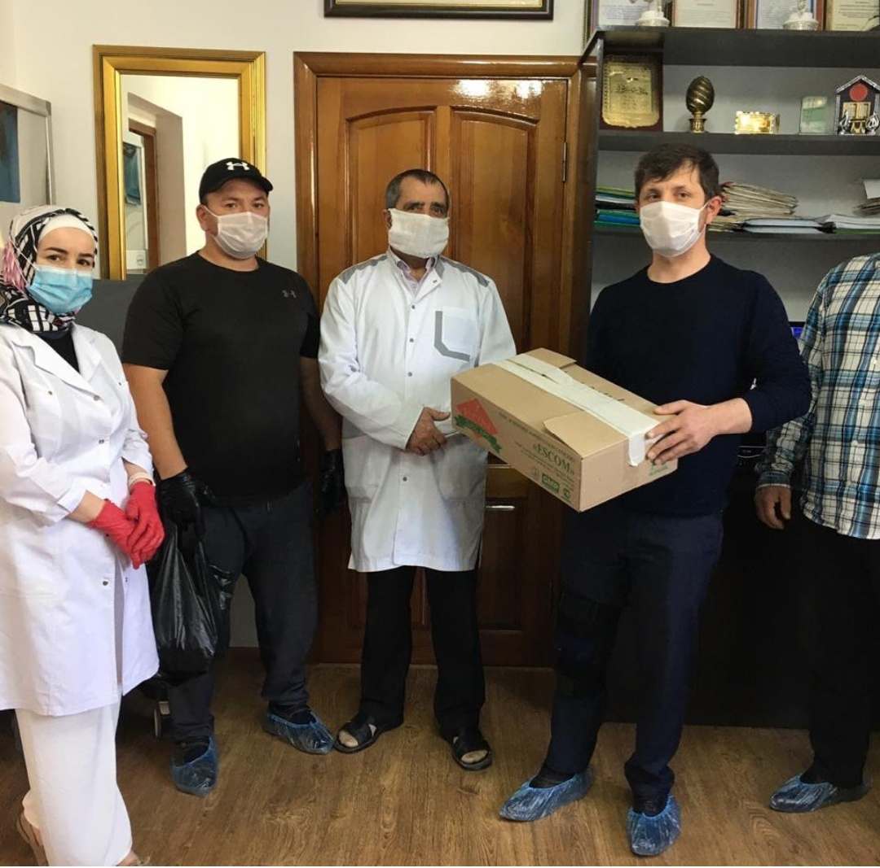

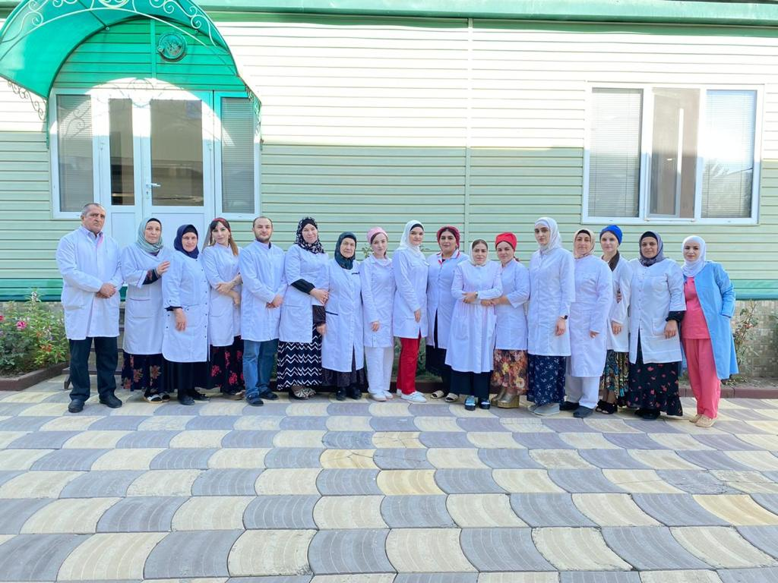

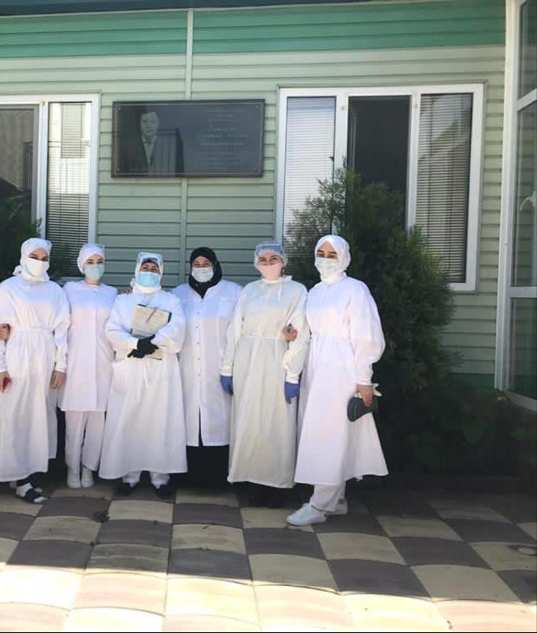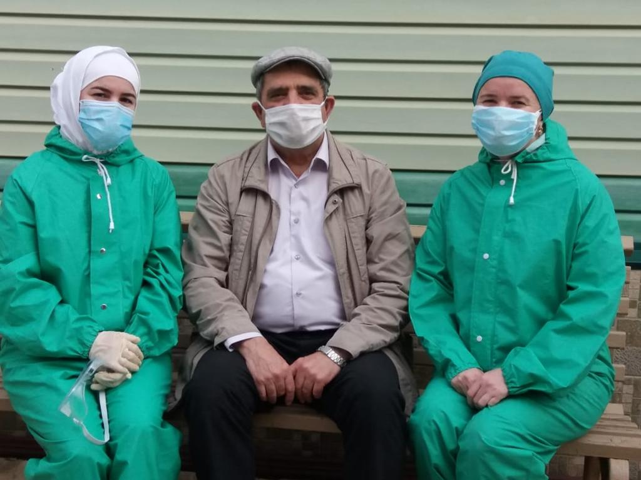

Медицинские работники с. Ленинаул

Из книги «Мой Дагестан» Расула Гамзатова.
Цитата из книги Федора Углова «Сердце хирурга».
Амиев Рашид Абдулаевич - главный врач ЦРБ «Казбековского района».
Реплика из статьи dagpravda.ru - Сетевое издание «Дагестанская правда», автор Мадина Ахмедова.

